社会力量举办的教育机构承受的土地、房屋权属用于教学的契税优惠(1个工作日)

对棚户区改造经营管理单位回购已分配的改造安置住房继续作为改造安置房源的契税优惠(1个工作日）

被撤销金融机构在财产清理中取得的土地房屋权属的契税优惠（1个工作日）

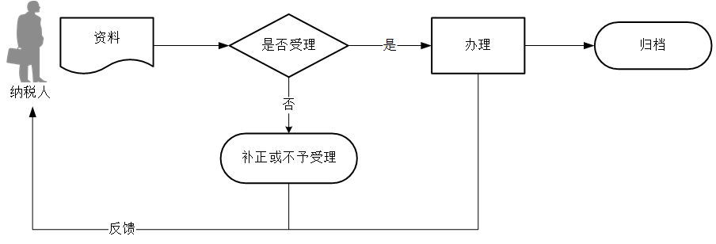

发票查询（1个工作日）

一般纳税人资格查询（1个工作日）



开具社会保险费缴费证明（1个工作日）

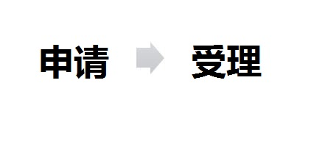

纳税咨询（1个工作日）

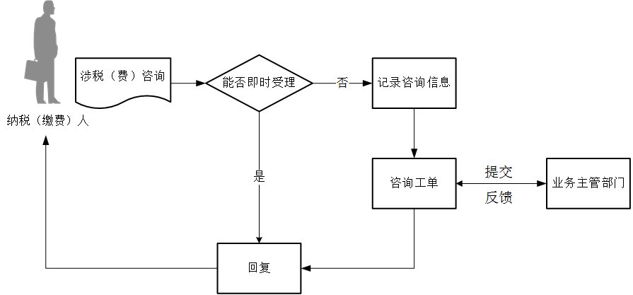

对纳税人延期申报的核准（1个工作日）

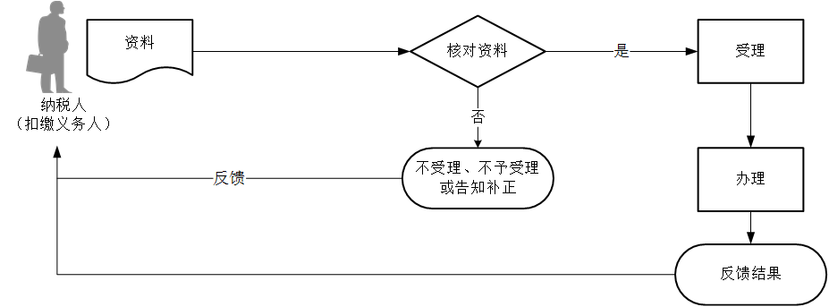

个人首次购买城市和国有工矿棚户区改造安置住房的契税减免（1个工作日）

承受县级以上人民政府或国有资产管理部门按规定进行行政调整、划转国有土地、房屋权属的契税减免（1个工作日）

同一投资主体内部所属企业之间土地、房屋权属的划转的契税减免（1个工作日）

个人因房屋被征收而取得货币补偿并用于购买改造安置住房，或因房屋被征收而进行房屋产权调换并取得改造安置住房契税优惠（1个工作日）

农村信用合作社的契税减免（1个工作日）

实施债权转股权企业的契税减免（1个工作日）

个人购买经济适用住房的契税减免（1个工作日）

国家机关、事业单位、人民团体、军事单位承受土地房屋用于办公、教学、医疗、科研和军事设施的契税优惠（1个工作日）

因不可抗力灭失住房而重新购买住房的契税优惠（1个工作日）

土地使用权、房屋所有权以及土地使用权与房屋相互交换的契税优惠（1个工作日）

开具个人所得税纳税记录（1个工作日）

纳税人承受荒山、荒沟、荒丘、荒滩土地使用权，用于农、林、牧、渔业生产的契税优惠（1个工作日）

夫妻之间房屋、土地权属变更的契税优惠（1个工作日）

个人购买家庭唯一住房及家庭第二套改善性住房的契税优惠（1个工作日）



建设直接为农业生产服务的生产设施占用林地、牧草地、农田水利用地、养殖水面以及渔业水域滩涂等其他农用地的耕地占用税优惠（1个工作日）

对农村居民占用耕地新建住宅，按照当地适用税额减半征收耕地占用税优惠（1个工作日）

对学校、幼儿园、养老院、医院占用耕地耕地占用税优惠（1个工作日）

对农村烈士家属、残疾军人、鳏寡孤独以及革命老根据地、少数民族聚居区和边远贫困山区生活困难的农村居民，在规定用地标准以内新建住宅缴纳耕地占用税确有困难的，免征或减征耕地占用税优惠（1个工作日）



境外注册中资控股居民企业认定（初审）（3个工作日）

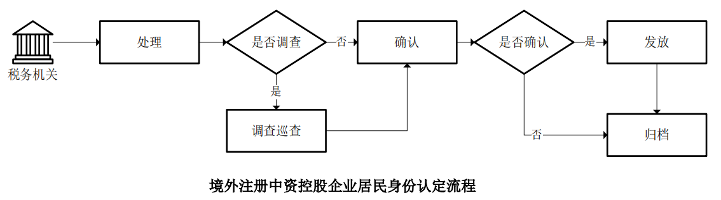

对检举违反税收法律、行政法规行为的奖励（1个工作日）

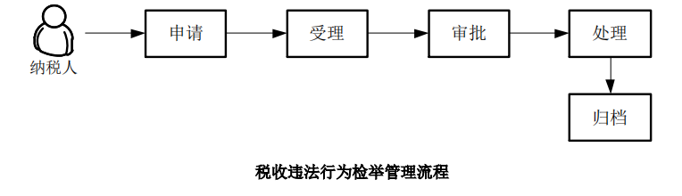

《中国税收居民身份证明》的出具（1个工作日）

意外事故或者自然灾害等原因遭受重大损失的资源税减免（1个工作日）

发票真伪鉴别（1个工作日）

遭受重大自然灾害个人所得税减征（1个工作日）

对纳税人变更纳税定额的核准（6个工作日）

对采取实际利润额预缴以外的其他企业所得税预缴方式的核定（1个工作日）

增值税专用发票（增值税税控系统）最高开票限额审批（1个工作日）

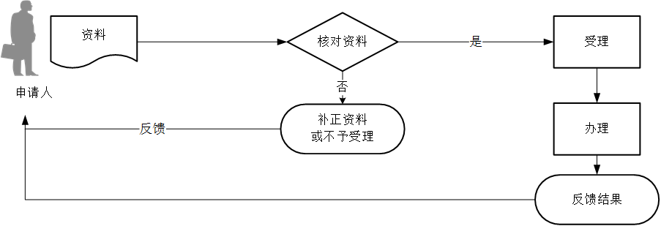

残疾、孤老人员和烈属个人所得税减征（1个工作日）

